Informacja o zmianie do SIWZ

Zamawiający wyjaśnia, iż w SIWZ następuje zmiana sposobu obliczania punktów za kryterium ceny i gwarancji wg wzoru przedstawionego poniżej.

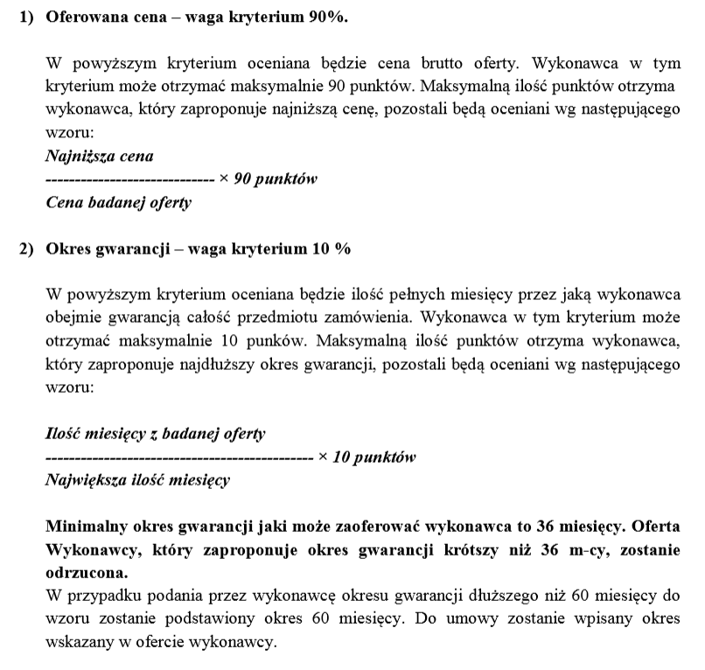

Jednocześnie zmianie ulega załącznik Nr 1 do SIWZ (dopisana został informacja o okresie udzielonej gwarancji ). Nowy wzór załącznika Zamawiający przekazuje poniżej

RG.271.1.1.2015
Załącznik Nr 1 do SIWZ

FORMULARZ OFERTOWY WYKONAWCY

Dane dotyczące wykonawcy

Nazwa: ................................................
Siedziba: ................................................

Adres poczty elektronicznej: ................................................
Strona internetowa: ................................................
Numer telefonu: …….........................................
Numer faksu: …….........................................
Numer REGON: .................................................
Numer NIP: .................................................
Nazwa banku i Nr konta oferenta ……………………………………
Forma wniesienia wadium ……………………………………

Dane dotyczące zamawiającego
Gmina Grodziec
ul. Główna 17
62-580 Grodziec

Zobowiązania wykonawcy

Nawiązując do ogłoszenia o zamówieniu publicznym na Nazwa zadanie: ,, Przebudowa mostu na Rzece Bawół w ciągu drogi gminnej nr G489043 w km 2+0,13 w miejscowości Stary Borowiec
” Numer sprawy: RG.271.1..2015, oferujemy wykonanie całości zamówienia za cenę:

Cena oferty
cena netto...........................................................................................................zł
(słownie: ..............................................................................................................)
podatek VAT.......................................................................................................zł
cena brutto..........................................................................................................zł
(słownie: ...............................................................................................................)

Gwarancja
Okres udzielanej gwarancji …………………………………………………………..miesięcy

Oświadczenie dotyczące postanowień specyfikacji istotnych warunków zamówienia.
1. Oświadczam, że zapoznałem się ze specyfikacją istotnych warunków zamówienia, nie wnoszę żadnych zastrzeżeń oraz uzyskałem niezbędne informacje do przygotowania oferty.
2. Oświadczam, że uważam się za związanego ofertą przez czas wskazany w specyfikacji istotnych warunków zamówienia.
3. Oświadczam, że załączone do specyfikacji istotnych warunków zamówienia postanowienia umowy / wzór umowy zostały przeze mnie zaakceptowane bez zastrzeżeń i zobowiązuję się w przypadku wyboru mojej oferty do zawarcia umowy w miejscu i terminie wyznaczonym przez zamawiającego.
4. Oferowany przez nas przedmiot zamówienia spełnia wymagania określone w specyfikacji istotnych warunków zamówienia
5. Zobowiązujemy się do wykonania zamówienia w terminie do …………... wraz z przygotowaniem niezbędnej dokumentacji do oddania obiektu do użytkowania oraz w sposób zgodny z warunkami / wymaganiami organizacyjnymi określonymi w specyfikacji istotnych warunków zamówienia oraz załącznikach do niej.
Dokumenty
Na potwierdzenie spełnienia wymagań do oferty załączam:
.......... .......... .......... .......... .......... .......... .......... .......... ..........
.......... .......... .......... .......... .......... .......... .......... .......... ..........
.......... .......... .......... .......... .......... .......... .......... .......... ..........
.......... .......... .......... .......... .......... .......... .......... .......... ..........
zabezpieczenie należytego wykonania umowy:
Zobowiązuję się do wniesienia zabezpieczenia należytego wykonania umowy w wysokości 10% całkowitej ceny ofertowej, w kwocie:
........................................., w formie: ........................................................

Zastrzeżenie wykonawcy:
Niżej wymienione dokumenty składające się na ofertę, stanowią tajemnicę przedsiębiorstwa w rozumieniu przepisów o zwalczaniu nieuczciwej konkurencji, w związku z tym nie mogą być one udostępniane, w szczególności innym uczestnikom postępowania:
L.p. | Oznaczenie rodzaju (nazwy) informacji | Strony w ofercie (wyrażoną cyfrą)
 |  | od | do

Zamierzamy / nie zamierzamy powierzać do podwykonania całość/część zamówienia podwykonawcom*):
L.p. | Nazwa części zamówienia

..........................................................
(data i czytelny podpis wykonawcy)
*)niepotrzebne skreślić

